**Оқу тәрбие жұмысының сараптамасы**

**2016-2017 оқу жылы**

2016-2017 оқу тәрбие барысында «**Мектепке дейінгі тәрбие мен оқыту»**

бағдарламасы бойынша жұмыстар жүргізілді.

**Алға қойған мақсатым:**

Мектеп дейінгі жастағы балалардың шығармашылық белсенділігін және танымдылық іс- әрекетін дамыту.

**Бұдан туындайтын негізгі міндеттер:**

1. балалардың шығармашылық, іскерлік дағдыларын қалыптастыру.
2. Балалардың ұйымдастырылған оқу іс-әрекеті барысындағы бір-біріне деген қарым-қатынасын арттыру.
3. Балалардың танымдылық қабілеін дамыту және шығармашылыққа баулу.

**Оқу тәрбие жұмыстарының түрлері:**

Тақырыптық сабақ, ертеңгіліктер, ата-аналар комитетінің отырысы,ата-аналар жиналысы.

Ұйымдастырылған оқу іс-әрекеттерінде Мысалы:

ҚМҰҚ – да 1-ден 10-ға дейін санау, оны тура және кері санауды үйренді. Түрлі ойындар ұйымдастырылып отырды. «Қай сан жоқ?», «Көршісін тап», «Жоғалған сан» т,б ойындар ойнатылады.

санауды білді. Қосу, азайту, үлкен, кіші, тең таңбаларды ажырата біледі.

Тіл дамытудан және жазудан дыбыстарды ажырата біледі.

Дауысты және дауысыз дыбыстарды айыра біледі. Жапсыруда түрлі қағаздан, матадан, мақтадан, жіптен т.б заттардан бейнелер жасап жапсыру үйренді. Мүсіндеуден ермексаздан және қамырдан мүсіндер мүсіндеп үйренді. Басқада ұйымдастырылған оқу іс-әрекеттерінде балалар жақысы қатысып білімдерін көрсете білді. Бос уақыттарда ертегілер, ойындар ұйымдасытырылып отырды. Осындай ойындарды ойнату барысында балалардың басқа балалармен қатар отырып ,бірлесіп ойнауға,бір-бірімен жылы қарым-қатынас орнатып,ойыншықтармен қысқа сюжеттер құру, ойынға қажет заттарды таңдауға деген қабілеттері арта түсті.

Сондықтанда ойын- баланың негізгі іс-әрекеті. Ұлы ойшыл педагог И.У.Ушинскиий айтқандай «Ересек адамға жұмыс істеу,еңбек ету қанша қажет болса, балалғада ойын сонша қажет»-деген екен. Әр бала өзінің жас ерекшелігіне қарай қимылын, жасау еңбегін, орындай білуін түсіндім.

**Ертеңгіліктер:** «Алтын күз» Тәуелсіздік күні, «Жаңа жылда –жаңа нұр», «8-наурыз» мерекелеріне ертеңгіліктер ұйымдастырылды.

«Алтын күз» ертеңгілігінде ата-аналармен тығыз қарым-қатынас жасалып бірге ұйымдастырылды.

әртүрлі ойындар ұйымдастырылды.

Әр өткізілген ертеңгіліктерде ата-аналармен тығыз байланыс жасалып отырды.

«Тәуелсіздік күні » балалар тақпақтар айтып ән шырқады.

Жаңа жыл ертеңгілігінде балалар ертегісі «Ормандағы аңдар» атты ертегісінің қойылымын қойып ата-аналар көрсетіп берді. Балалар тақпақ айтып би биледі.

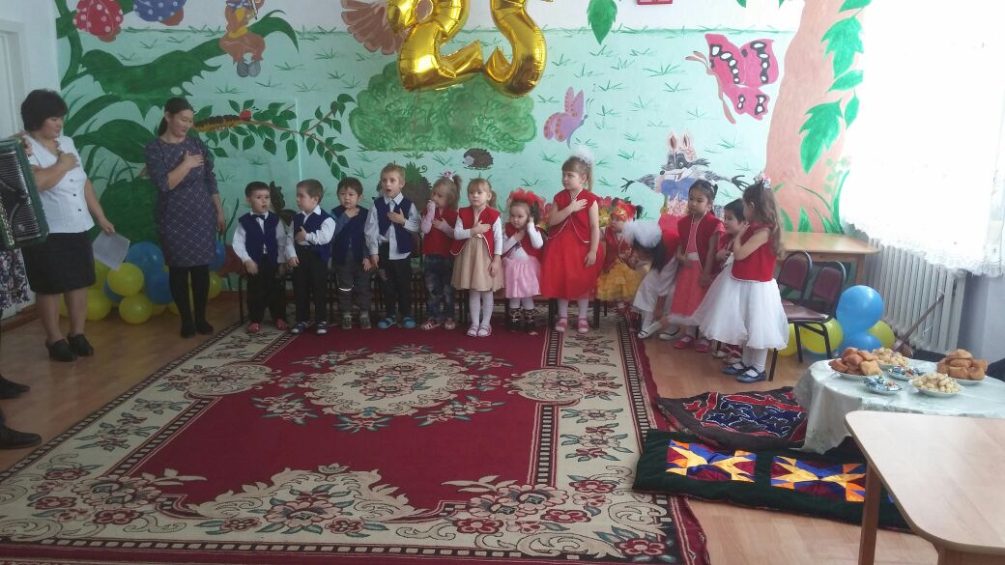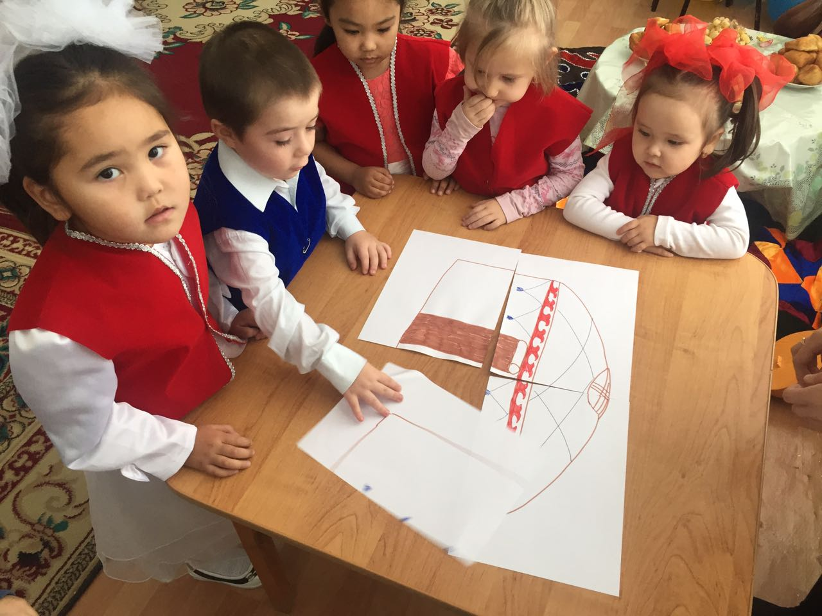

Жаңа жыл ертеңгілігінде балалар ертегісі «Ормандағы аңдар» атты ертегісінің қойылымын қойып ата-аналар көрсетіп берді. Балалар тақпақ айтып би биледі.

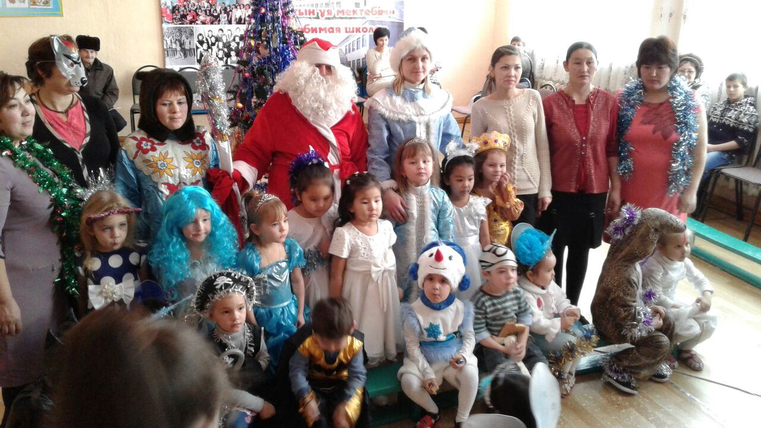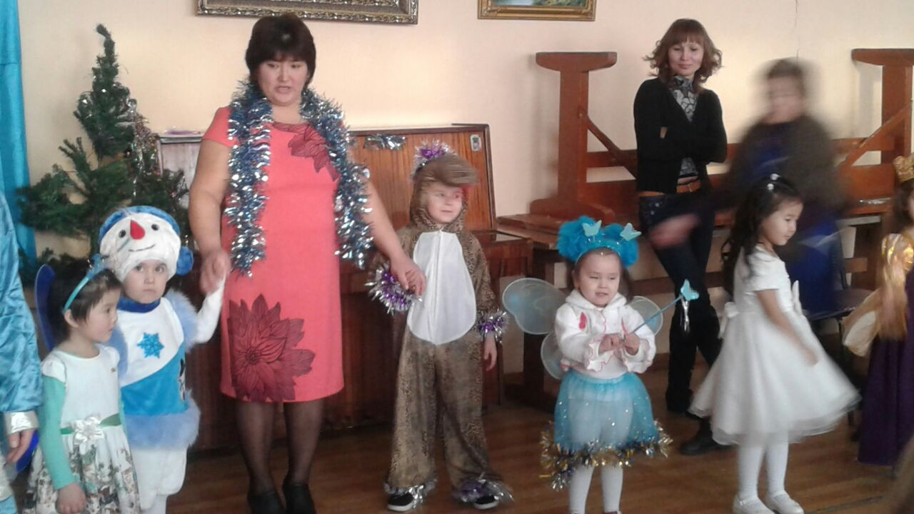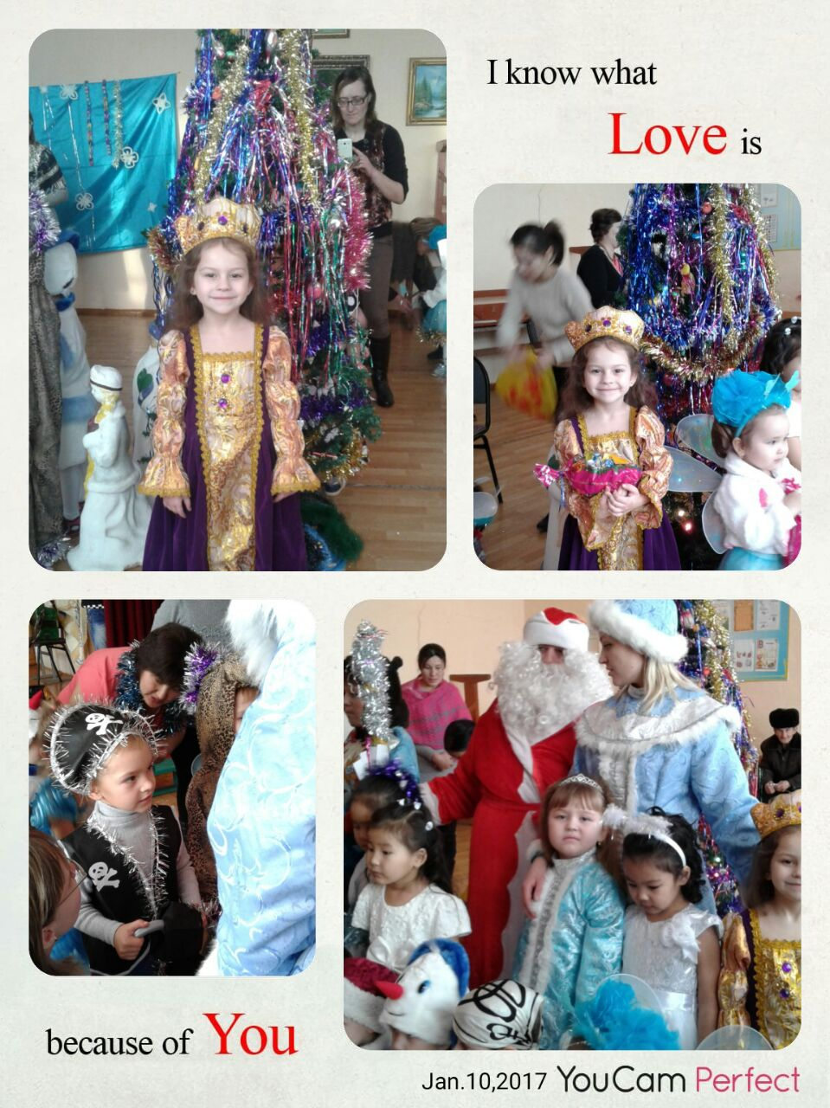

8-наурыз мерекесінде балалар аналарына арналған концерттерін көрсетті.Қыздар арасында әр түрлі материалдан жасалған көйлек сайысы өтті.Сайысқа он бір қыз қатысты. Мұнда I-орынды Балтабаева Еркежан, II-Запарожан Дария, III-Мухутдинова Диляра иеленді. Қалған қыздарға мисс және наминатция бойынша грамоталар мен сыйлықтар табыс етілді. Мұнда қыздары үшін ата-аналар көп еңбек етті. Топтағы ұл қыздар аналарына арнап қолдан жасалған гүлдер сыйлықтарын беріп табыстады

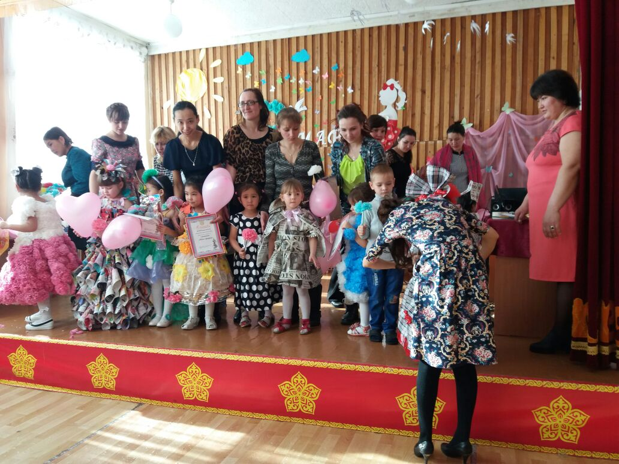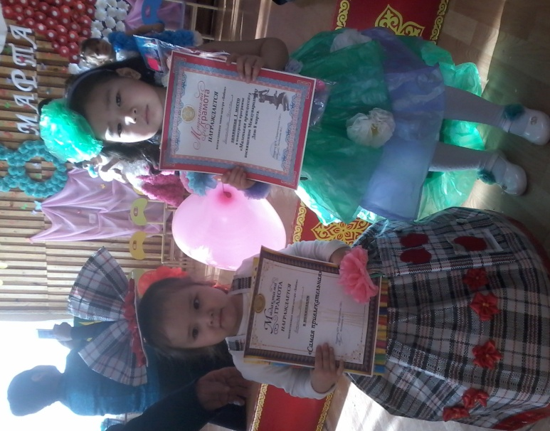

Ертеңгіліктерге ата-аналар өз ризашылықтарын білдіріп отырды. Сонымен қатар ұйымдастырылған оқу іс-әрекетімен және балалардың бос уақытында әртүрлі ойындар ұйымдастырылды.

**Күтілетін нәтиже:**

Жаңа бағдарламаларды оқу тәрбие жұмысы барысында меңгерту.

«**Мектепке дейінгі тәрбие мен оқыту**» бағдарламасы 4-5 жас аралығындағы балаларға білім беру. 2016-2017 оқу жылында осы бағдарлама бойынша жұмыстар жүргізілді. Бұл кезеңде жағдайлы іскерліктері дамыған қарым-қатынастары жақсы және белсенді түрде дамыған. Бала заттардың қасиеттерін бағдарлап, заттардың түсі пішінін, қоршаған ортаны танып,өзінің атын тегін ата-анасымен туыстарының аттарын атай алады, өз есімдерін жаза алады. Ертегі кейіпкерлерінің рөлін орындап, дыбысын, қимылын келтіруді біледі.

4-5жастағы балалар өз құрдастарының мінез-құлықтарын біледі. Балалар достарымен тығыз қарым-қатынаста жүреді.

Өз құрдастарымен бірге ойнап араласа біледі. Бірлесіп ойнау негізінде балалар қоғамы пайда болады. Сонымен қатар бала құрдастары арасындағы өзінің орнын сезіне бастайды.

Инабатты, тәртіпті, сыпайы, сәлемдесу және қоштасу, досын есімімен атау, адамның қызметі мен рөлі бойынша қатынас жасау сияқты қарым-қатынас жасау дағдылары дамыған.

Балалар жас шамасына қарай үлкенді сыйлауды, кішіге қамқар болуды, құстарға көмек жасауды, табиғатты сүйе білуді, ұйымдастырылған іс-әрекеттерге жақсы қатысып құлшына біледі.

Ойлау арқылы логикалық тапсырмаларды орындай алады.

**Қорытынды нәтижесі:**

Мини центр«Бөбек» тобында 2016-2017 оқу жылында 20 бала тәрбиеленді. «**Мектепке дейінгі тәрбие мен оқыту**» бағдарламасы бойынша жұмыстар жүргізілді.Осы топта әр ұлттың балалары тәрбиеленуде.Балалармен екі тілде карым –қатынас жасаймыз. Қазақша сөйлесіп, өлең, тақпақ айтып үйренуде. Топтағы балалар жыл басынан қарағанда балалардың сөздік қорылары молайған, өзара қарым-қатынастары жақсарып ұжым болып жұмыс жасауға дағдыланды.

Суретке қарап 2-3 сөзден тұратын шағын сөйлемдер құрап өз ойларын еркін жеткізе біледі. Балалар жыл бойғы шығармашылық қабілетін дамыту мақсатында:

Ертегі кейіпкерлерін сомдау, суретке қарап байланыстырып сөйлеуге, шағын тақпақтармен өлеңдерді жатқа айта білуге,өз қиялымен түрлі құрылымдар құрай білуге,табиғатта,ауа райында, жануарлар мен өсімдіктер әлемінде , адамдардың киіміндегі қарапайым маусымдық өзгерістерді байқауға және әртүрлі әдіс-тәсілдерді қолдана отырып сурет сала білуге, жапсыруға үйренді. Шығармашылық, танымдылық қабілеті дамыды.

Ақмола облысы

Зеренді ауданы

Приречный ауылы

Мини центр «Бөбек»

**Оқу-тәрбие жұмысының сараптамасы**

**2016-2017 оқу жылы**

Тәрбиешілері: Комисхан. Г

Аманжолова.К